TRƯỜNG ĐẠI HỌC MỞ HÀ NỘI |  |  | CỘNG HÒA XÃ HỘI CHỦ NGHĨA VIỆT NAM
KHOA KINH TẾ |  |  | Độc lập - Tự do - Hạnh phúc
 | Số... /TB-KKT |  |  | Hà Nội, ngày 05 tháng 01 năm 2023

THÔNG BÁO

Về việc xét tốt nghiệp đợt 1 - tháng 2 năm 2023

Kế hoạch thu hồ sơ: Ngày 06,07 tháng 2 năm 2023
Khoa Kinh tế thông báo sinh viên đã hoàn thành Chương trình đào tạo (CTĐT) thực hiện theo đúng kế hoạch xét tốt nghiệp, cụ thể như sau:

HỒ SƠ SINH VIÊN CẦN CHUẨN BỊ

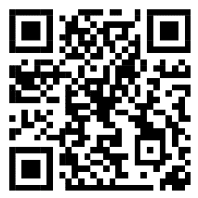
- Đơn đăng ký tốt nghiệp (Theo mẫu); File mềm có trên web kinhte.hou.edu.vn http://kinhte.hou.edu.vn/tin-tuc/cac-mau-don-tu-danh-cho-sinh-vien-cap-nhat-nam-2021_444

- Bản cam kết (Theo mẫu).

- Bằng tốt nghiệp THPT (Công chứng).

- Chứng chỉ Giáo dục quốc phòng-an ninh (Công chứng).

- Căn cước công dân công chứng (Công chứng)

- Giấy khai sinh (Bản sao hoặc công chứng).

- Lý lịch có xác nhận của địa phương (Có dấu xác nhận của địa phương và dấu giáp lai ảnh)

Ngoài các giấy tờ trên sinh viên phải hoàn thành

- Học phần Thể chất.

- Phát triển kỹ năng nghề nghiệp

- Đã hoàn thành Chương trình học chính trị đầu khóa, giữa khóa và cuối khóa.

- Hoàn thành tài chính với nhà trường.

- Không vi phạm pháp luật.

CHÚ Ý: Các giấy tờ nộp sinh viên phải chụp thành từng file ảnh. Sau khi nộp hồ sơ xong thì bộ phận duyệt hồ sơ, nếu hồ sơ đủ tiêu chuẩn tốt nghiệp thì sinh viên sẽ đăng nhập hệ thống totnghiep.hou.edu.vn để cung cấp thông tin xét tốt nghiệp.
- Chụp ảnh bằng tốt nghiệp THPT bản gốc
- Chụp ảnh Căn cước công dân bản gốc
- Chụp ảnh gốc chứng chỉ GDQP hoặc bảng điểm gốc
- Ảnh chụp cá nhân size 3x4 (ảnh chuẩn)
- Các file ảnh khác chụp chuẩn đủ ảnh giấy tờ, không thừa sang các phần khác
Khi nộp hồ sơ sinh viên chú ý tham gia nhóm ZALO để biết các thông tin về kỳ xét tốt nghiệp.
Bước 1:

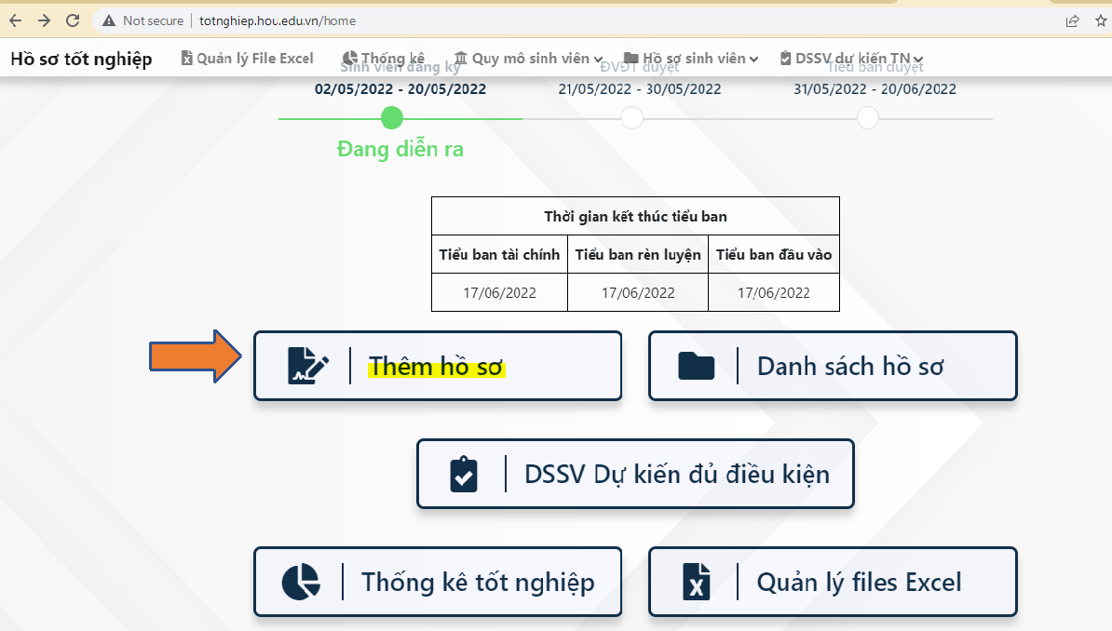

Bước 2:

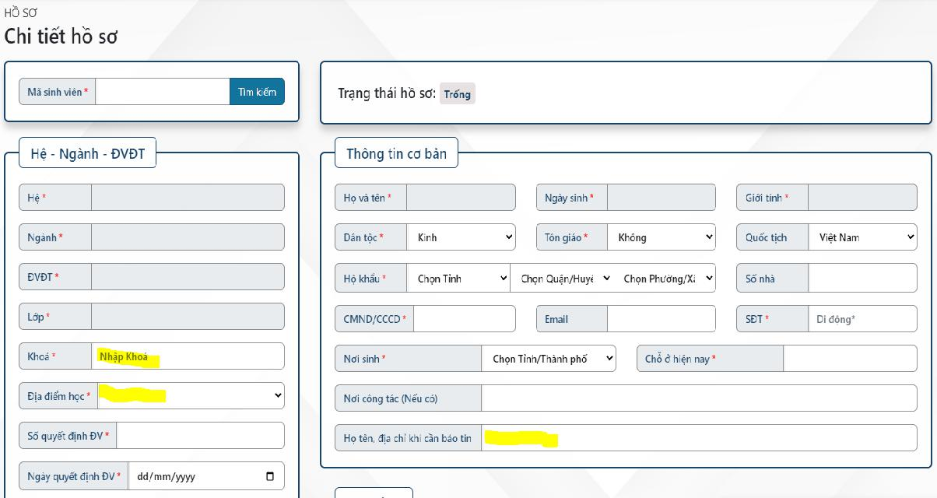

Phần Khóa: Sinh viên điền năm nhập học (Ví dụ K27 chỉ điền số năm là 2018)

Địa điểm học tập: Khu giảng đường Khoa Kinh tế (Phần này có lựa chọn bên dưới)

Thông tin báo tin: Điền đầy đủ để gửi thông báo
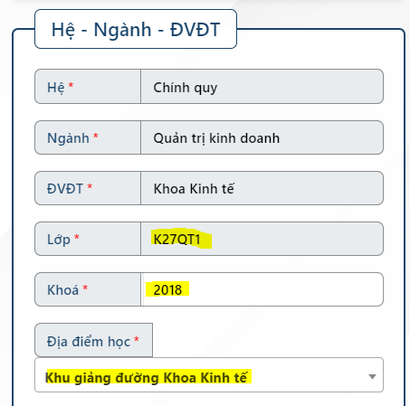
Chỉ ghi đúng năm nhập học

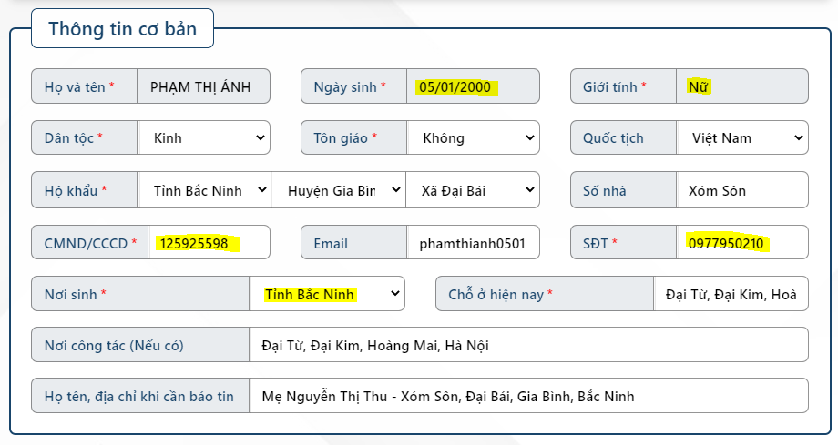

Bước 3:
Các mục khác bên trái (Hồ sơ tốt nghiệp): Sinh viên chèn đúng file ảnh. Từ các mục từ 1 đến 8. CÁC MỤC KHÁC KHÔNG ĐIỀN (Mục đó dành cho các HỆ LIÊN THÔNG, VHVL, THẠC SĨ)
Các ảnh chụp ngay ngắn, rõ ràng (Không sử dụng file PDF),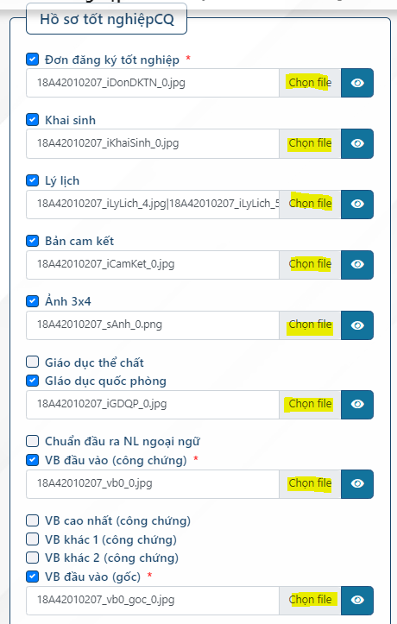
Để trống
Bằng THPT công chứng
Bằng THPT gốc
8
7
6
5
4
3
2
1

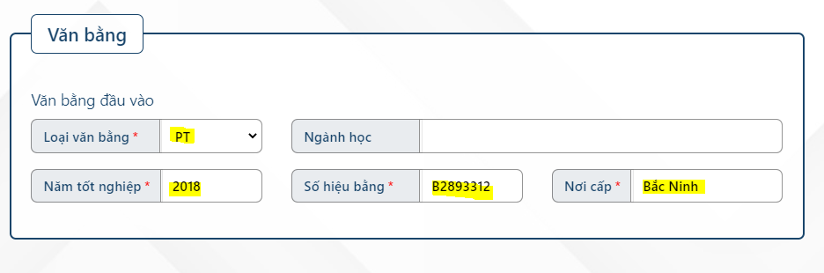
Viết tên tỉnh cấp bằng
Không điền, để trống
Viết liền không cách

Năm tốt nghiệp: Các em nhìn kỹ năm tốt nghiệp THPT

Số hiệu bằng: Ghi rõ phần chữ và số, viết liền (Ví dụ: B1206633)

Nơi cấp: Chỉ ghi tên Tỉnh (Sở giáo dục Hà Nội thì chỉ cần ghi Hà Nội), Không ghi tên Trường THPT

